Мурманская область.
Муниципальное бюджетное общеобразовательное учреждение
«Средняя общеобразовательная школа № 13 имени В. В. Козлова» н. п. Белое Море.

ЭКОЛОГО-МОРФОЛОГИЧЕСКИЕ ОСОБЕННОСТИ
БЕЛОМОРСКОЙ СЕЛЬДИ
(Clupea harengus pallasi natio marisalbi Berg)
ПАЛКИНОЙ ГУБЫ КАНДАЛАКШСКОГО ЗАЛИВА.

Автор:
Морозов Данил Андреевич,
7 класс.
2021
Руководитель:
Давыдова Галина Егоровна,
учитель биологии и химии
МБОУ СОШ №13 имени В. В. Козлова
н. п. Белое Море Мурманской области

Оглавление.
1. Введение. | 3
2. Место исследования. | 4
3. Материалы и методы исследования. | 5
4. Собственные исследования. | 5
4.1 Размеры беломорской сельди | 5
4.2 Масса. | 6
4.3 Индекс растянутости. | 7
4.4 Определение пола. | 7
4.5 Определение упитанности. | 7
4.6 Заражённость паразитическими червями. | 8
5. Выводы.  6. Перспективы. | 9  9
7. Список литературы и Интернет-ресурсов. | 10
8. Приложения. | 11

Введение.
Видовой состав ихтиофауны Белого моря довольно бедный. По данным одних исследователей, зарегистрирован 51 вид, по сообщениям других, - 68, из них 12 полупроходных. Обеднение ихтиофауны Белого моря объясняется, прежде всего, своеобразием условий обитания животных, не зря его называют морем контрастов. По своей природе – это суровое и холодное море. Но летом оно становится тепловодным. Бореальные обитатели вынуждены приспосабливаться к существованию в различных температурных условиях, а также условиях длительного (до 6 месяцев) голодания, естественно, многим при этом жертвуя. В результате они отличаются замедленным ростом, меньшими размерами и плодовитостью, а также более коротким сроком жизни [2].
Основными промысловыми рыбами Белого моря являются треска, сиг, корюшка, навага и сельдь. По размерам улова сельдь занимает первое место в Белом море, а в Кандалакшском заливе на её долю выпадает свыше 80% всего улова, основную массу которого составляют мелкие сельди [5]. Сельдь отличается повышенной жирностью и выразительным «сиговым» вкусом. В рыбе в изобилии содержатся омега-3 жирные кислоты, необходимые для функционирования мозга и всего организма в целом. В мясе сельди высокое содержание белка и ценных микроэлементов. Оно богато витаминами Д (необходимого для нервной системы), A, В, Е, также содержит мощный антиоксидант — селен, способствующий уменьшению продуктов окисления в крови, и лецитин – вещество, участвующее в процессах восстановления поврежденных тканей и способствующее омоложению. Концентрация лецитина особенно высока в икре и молоках. По концентрации йода превосходит говядину. В сельди содержится 40 мкг (27% от суточной нормы) иода, а в говядине -7 мкг, что составляет всего 5 % от суточной нормы йода. Поэтому сельдь массово отлавливают, солят, коптят, жарят. Беломорская сельдь важный компонент в пищевой цепи. Ей питаются: треска, нерпа, белуха, чайки. Икру сельди поедает девятииглая колюшка, а личинок – медузы. В Палкиной губе находится памятник природы регионального значения «Лечебные грязи Палкиной губы». Образование лечебных грязей происходит под взаимодействием комплекса различных природных факторов, главнейшими из которых являются: геологические, климатические, гидрологические, физико-химические и биологические. К биологическим факторам грязеобразования следует отнести роль микроорганизмов, различных растительных и животных организмов, (в том числе и беломорской сельди), проявляющуюся в их жизнедеятельности, отмирании, частичном или полном их разложении и переработке, в результате чего формируется значительная часть органического и минерального вещества лечебных грязей, а также происходит обогащение их биологически активными компонентами; грязи приобретают бактерицидные свойства и другое.
Беломорская сельдь – это морская стайная рыба, которая держится преимущественно в прибрежной зоне. Сельдь несложно отличить от других рыб по легко опадающей чешуе и отсутствию боковой линии. Продолжительность жизни сельди 7-9 лет.
Различают две формы: крупную, мелкую. Мелкая форма подразделяется на ряд биологический групп, или рас: двинскую, онежскую и кандалакшскую. Нижняя челюсть выдаётся вперёд. Жаберная крышка гладкая, без бороздок. Рот средней величины, конец верхней челюсти под серединой глаза. Зубы на сошнике слабые, килевые чешуи обыкновенно более или менее ясно выражены лишь за брюшными плавниками, число их 10 – 14, чаще всего 12. Позвонков от 50 до 56, обычно 53 – 54. Половой зрелости достигает в возрасте 3-5 лет. Нерест происходит в конце апреля – начале мая. Икра откладывается в прибрежной полосе от линии прилива до глубины 5 метров. Плодовитость составляет от 4 до 21,4 тысяч икринок. Вся икра вымётывается в один приём. Икра донная, прилипающая к субстрату, главным образом к фукусам, обладает большой живучестью и может долгое время оставаться без воды, во влажном воздухе. Диаметр икринок беломорской сельди 1,2 – 1,6 мм. Продолжительность развития от 10 до 21 дня в зависимости от температуры воды. Длина вылупившейся личинки 6 мм. Желточный пузырь рассасывается на третий день. Основная пища – планктонные ракообразные (рачки балянус, калянус), меньшее значение имеют икра и мальки рыб. В желудках часто встречаются остатки водорослей. Наиболее интенсивно питается в летний период молодая сельдь, а также сельдь, закончившая нерест[5].
Цель работы – исследование особенностей биологии беломорской сельди (Clupea harengus pallasi natio marisalbi Berg) Палкиной губы Кандалакшского залива.
Задачи:
- изучить морфометрические характеристики (размеры, масса, пол, индекс растянутости) беломорской сельди;
- изучить морфофизиологические характеристики (упитанность);
- изучить степень заражённость беломорской сельди паразитическими червями;
- определить различия между сезонными группами беломорской сельди.
Практическая значимость: данные, полученные при выполнении работы, могут быть использованы при проведении уроков биологии в 7 классе по теме «Тип Хордовые. Надкласс рыбы», в 9 классе по теме «Биогеоценоз», а также во время проведения предметных недель естественных наук.
Объектная область: ихтиология.
Объект исследования: беломорская сельдь.
Предмет исследования: особенности биологии беломорской сельди.
2. Место исследования.
Место исследования - Палкина губа Кандалакшского залива Белого моря. Губа расположена в северо - западной части Кандалакшского залива. Северо - западная часть губы мелководна — глубины не превышают 20 м: в юго-восточной части глубины увеличиваются до 50 м. В губу впадает много мелких ручьев, которые в совокупности поставляют значительное количество пресной воды. Соленость на поверхности колеблется от 16 до 20%, а в придонном слое — от 23 до 27%. Резкое нарастание солености с глубиной происходит в поверхностном в 10 метровом слое; ниже 10 м увеличение солености более плавное [7] (см. Приложение 1).
3. Материалы и методы исследования.
Сбор и обработка материала по теме исследования проводились в апреле, октябре 2021 года.
Для отлова рыбы использовались удочки. Осмотр выловленных экземпляров проводил в кабинете биологии школы. Было исследовано 40 особей. У каждой особи измерил длину тела, длину тела по Смитту, длину тела до конца чешуйного покрова, максимальную высоту тела, высоту головы и диаметр глаза, вес. Определил пол, упитанность, индекс растянутости, а также степень зараженности. Измерения и определение других показателей я проводил согласно методикам ихтиологических исследований. Построение диаграмм проводил с использованием программы Microsoft Office Excel. Математическая обработка результатов так же производилась с помощью программы Microsoft Office Excel .
Фотографирование объектов исследования проводил фотоаппаратом Panasonic, DMC-TZ2. Автор всех использованных в работе фотографий – Морозов Данил.
Методы исследования: анализ литературы, измерение, статистическая обработка данных.
4. Собственные исследования
4.1 Размеры беломорской сельди.
Беломорская сельдь отличается небольшими размерами (8 - 25 см, в среднем 14 - 16 см - мелкая;17 - 32см - крупная). Я измерил длину тела (АБ), длину тела по Смитту (АЗ), длину тела до конца чешуйного покрова (АВ), максимальную высоту тела (ГД), высоту головы (ЕЖ) и диаметр глаза у 40 экземпляров. Измерения проводил при помощи штангенциркуля.
Длина тела – это расстояние от вершины рыла до вертикали конца наиболее длинной лопасти хвостового плавника при горизонтальном положении рыбы (до заднего края хвостового плавника). Для лососёвых, корюшек и сельдевых принято измерять длину тела по Смитту. Это расстояние от вершины рыла до конца средних лучей хвостового плавника. Высота головы измерялась у затылка. Максимальная высота тела измеряется в том месте, где тело максимально высокое (см. Приложение 2).
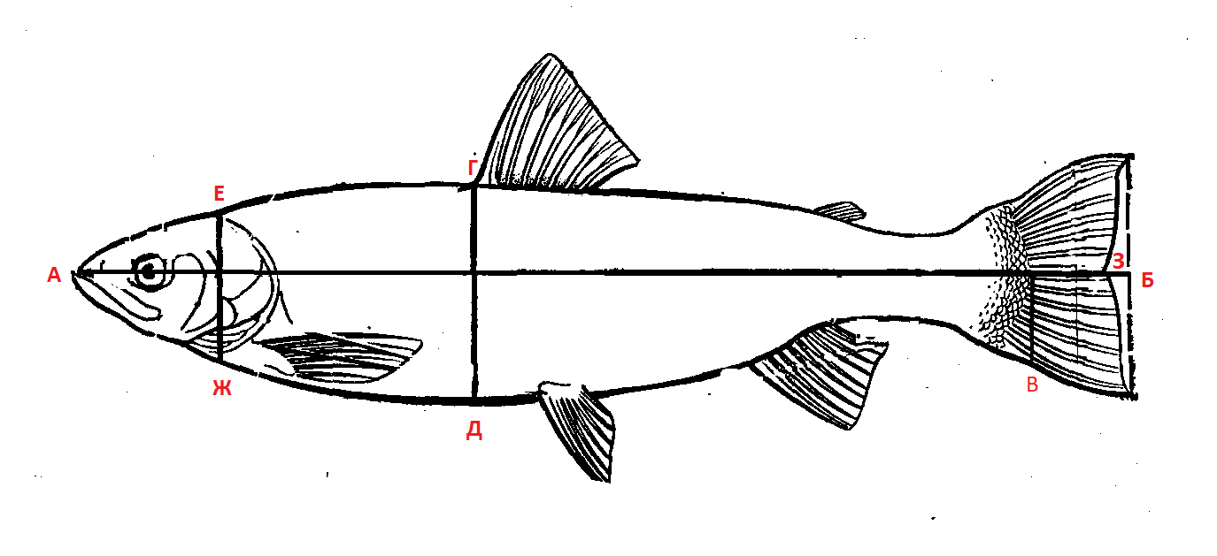
Рисунок. Измерение сельди.

Таблица 1. Размеры сельди.
Показатель |  | за год
длина тела  (см) | минимальное значение | 20,3
 | максимальное значение | 24
 | среднее значение | 21,525±0,193
 | стандартное отклонение | 0,849
длина тела до конца чешуйного покрова  (см) | минимальное значение | 17,2
 | максимальное значение | 21
 | среднее значение | 18,858±0,186
 | стандартное отклонение | 0,83
длина тела по Смитту  (см) | минимальное значение | 18,2
 | максимальное значение | 22,3
 | среднее значение | 20,19±0,129
 | стандартное отклонение | 0,576
максимальная высота тела  (см) | минимальное значение | 3,4
 | максимальное значение | 4,9
 | среднее значение | 4,09±0,061
 | стандартное отклонение | 0,271
высота головы  (см) | минимальное значение | 2,8
 | максимальное значение | 4,6
 | среднее значение | 3,58±0,085
 | стандартное отклонение | 0,378
диаметр глаза  (см) | минимальное значение | 0,9
 | максимальное значение | 1,1
 | среднее значение | 0,985±0,01
 | стандартное отклонение | 0,042
4.2 Масса
Провёл взвешивание рыб с точностью до десятых грамма на электронных весах (см. Приложение 3).
Таблица 2. Масса сельди.
Показатель |  | за год
масса  (г) | минимальное значение | 50
 | максимальное значение | 79
 | среднее значение | 62, 625±1, 456
 | стандартное отклонение | 6, 512
масса без внутренностей  (г) | минимальное значение | 36
 | максимальное значение | 66
 | среднее значение | 50,775±1, 138
 | стандартное отклонение | 5,087
Масса особей, выловленных в октябре, больше, чем у выловленных в апреле. Сезонные различия по массе связаны с изменением неравномерностью питания, с различным уровнем содержания жира, размеров гонад. Масса рыбы также зависит от наполнения кишечника. Летом сельди накапливают в своем теле большие запасы жира, который расходуется в зимний период.

4.3 Индекс растянутости.
Основными гидродинамическим показателем рыбы является отношение длины тела к высоте. Для оценки по этому параметру рассчитывается индекс растянутости (коэффициент пропорциональности) по формуле:
ИР = $\frac{Рд}{Рш}$, где: ИР – индекс растянутости; Рд – размеры длины тела рыбы; Рш – размеры высоты тела. Минимальное значение составляет - 0,165; максимальное - 0,21; среднее значение - 0,19±0.002, стандартное отклонение -0,011(см. Приложение 4).

4.4 Определение пола.
Определение пола рыб – один из важнейших этапов ихтиологических исследований [1].
Пойманных рыбок вскрывал и взвешивал гонады. Из 40 изученных особей 23 – самки (57,5%), 17 – самцов (42,5%). Среднее значение массы гонад для самок составляет за год – 6,65 г, за октябрь – 3,86 г, за апрель – 11 г. Среднее для самцов: за год – 8,41 г, за октябрь – 6,5 г, за апрель – 9,46 г (см. Приложение 5).

4.5 Определение упитанности.
Упитанность – это степень накопления в организме резервных веществ, выраженная соотношением длины и массы организма. Чем больше эта величина, тем рыба считается упитанней. Упитанность так же является универсальным показателем, который характеризует как содержание жира в организме, так и физиологическое состояние рыбы, и ее потребительскую ценность.
Для определения степени упитанности рыб широко пользуются коэффициентом Фультона, вычисляемым по формуле:
Q = w x 100
L³
где Q - коэффициент упитанности; W - вес рыбы, г; L - длина рыбы от начала рыла до конца чешуйного покрова (по АВ), см. Пользуясь коэффициентом упитанности Фультона, удается выявить сезонные изменения упитанности рыбы, изменения упитанности в зависимости от пола и возраста рыбы. При определении коэффициента упитанности берется общий вес рыбы (вместе со всеми внутренностями). Такой способ далеко не всегда отображает истинные показатели. Различная степень развития половых продуктов и наполнения кишечника мешают нахождению правильного коэффициента упитанности. Более показательные результаты дает коэффициент упитанности по Кларк, вычисляемый по весу рыбы без внутренностей. Применение этого способа позволяет устранить влияние гонад, и съеденной пищи, хотя при удалении внутренностей одновременно удаляется и жир, количество которого в значительной степени связано с упитанностью. Рекомендуется пользоваться обоими способами. Как видно из таблицы № 7 упитанность весенней сельди варьирует от 0,798 до 1,199, среднее значение составляет - 0,968±0.02. А по Кларк - от 0, 582 до 0,884., среднее значение - 0,717±0.016. Разница между коэффициентом упитанности по Кларк и Фультону составляет, в среднем, 0,251. Упитанность осенней сельди варьирует от 0,756 до 1,139, среднее значение составляет - 0,905±0,02. А по Кларк - от 0, 691 до 1,022, среднее значение - 0,793±0,017. Разница между коэффициентом упитанности по Кларк и Фультону составляет, в среднем, 0,076.
Таблица 3. Средние показатели упитанности за год.
коэффициент упитанности по Фультону | минимальное значение | 0,756
 | максимальное значение | 1,14
 | среднее значение | 0,937±0,02
 | стандартное отклонение | 0,011
коэффициент упитанности по Кларк | минимальное значение | 0,582
 | максимальное значение | 1,022
 | среднее значение | 0,755±0,017
 | стандартное отклонение | 0,074
(см. Приложение 6).
4.6 Заражённость паразитическими червями.
По данным С. С. Шульман паразитофауна сельди насчитывает 17 видов. Самый часто встречающийся гельминт селёдки – это анизакид (аnisakis simplex). Заражение человека происходит при попадании в его организм личинок анизакид, содержащихся в органах морских рыб, ракообразных, моллюсков, употребляемых в сыром, слабосоленом, копченом, непроваренном и непрожаренном виде. В организме человека дальнейшего развития личинок не происходит. Анизакиды – это круглые черви веретенообразной формы длиной 5- 6 см. По форме они напоминают свернутые спирали, немного сплюснутые. Личинки бывают белого, молочного, красноватого цвета. Болезнь вызывается анизакидами - анизакидоз. Паразиты активно питаются в желудке и кишечнике человека, нарушая целостность слизистой оболочки. Это сопровождается симптомами, похожими на признаки аппендицита: тошнота и рвота, диарея, лихорадочное состояние. Анизакиды отличаются повышенной стойкостью к неблагоприятным внешним факторам. Их гибель может произойти, если подвергнуть их заморозке при -18 градусов, но это возможно, только через 2 недели. Паразиты выживают даже в малосольной сельди.
У всех рыб я определял наличие и количество паразитических червей. Было обнаружено 60 червей (все анизакиды). Только у 9 (22,5%) из 40 изученных экземпляров не были обнаружены паразиты. У рыб, выловленных весной, степень зараженности выше, чем у выловленных осенью. Снижение зараженности сельди происходит от нереста к нагулу. Возможно, это происходит потому, что в период нереста личинки нематод покидают полость тела рыб (см. Приложение 7).

5. Выводы:
1. Всего было выловлено и изучено 40 особей беломорской сельди.
2. Определил некоторые морфометрические и морфофизиологические показатели сельди. Сельди, выловленные в октябре, по основным морфометрическим показателям крупнее, чем выловленные в апреле.
3. Минимальный вес составил 50 г, максимальный вес – 79 г, средний вес – 62, 625±1, 456. Стандартное отклонение - 6, 512. Минимальный вес без внутренностей составил 36 г, максимальный вес – 66 г, средний вес – 50,775±1, 138. Стандартное отклонение -5,087. Масса особей, выловленных в октябре, больше, чем у выловленных в апреле.
4. Минимальное значение коэффициента растянутости составляет - 0,165, максимальное - 0,21, среднее значение - 0,19±0.002, стандартное отклонение - 0,011.
5. Средние показатели упитанности сельди по Фультону - 0,937±0,02, а по Кларк - 0,755±0,017.
6. В половой структуре отмечается небольшое преобладание самок (57,5%). Среднее значение массы гонад для самок составляет за год – 6,65 г, за октябрь – 3,86 г, за апрель – 11 г. Среднее для самцов: за год – 8,41 г, за октябрь – 6,5 г, за апрель – 9,46 г. Массы гонад в апреле больше, чем в октябре.
7. Только у 9 (22,5%) из 40 изученных экземпляров не были обнаружены паразиты. У рыб, выловленных весной, степень зараженности выше, чем у выловленных осенью.

6. Перспективы.
Планирую:
- продолжить изучение морфометрических и морфофизиологических показателей сельди;
- определить половозрелость особей;
- определить органолептические свойства сельди.

Список литературы и Интернет - ресурсов:
- Искусственное воспроизводство рыб. Основы искусственного Воспроизводства рыб: Методические указания и задания к лабораторным занятиям / Н. В. Барулин, О. В. Усова. – Горки : БГСХА, 2017 – 44 с.
- Макарова О. А., Г. Н. Андреев, Похилько А.А., Филиппова Л.Н., Шкляревич Ф.Н. Растительный и животный мир Мурманской области. Мурманск, 1997. - 152с.: ил.
- Методы рыбохозяйственных исследований: краткий курс лекций для бакалавров курса направления подготовки 35.03.08 «Водные биоресурсы и аквакультура», профиль подготовки «Аквакультура» / Сост.: И.А. Галатдинова // ФГБОУ ВО «Саратовский ГАУ». – Саратов, 2016. – 43 с.
- Методики ихтиологических исследований / [Электронный ресурс] – Режим доступа: http://boomerangclub.ru/up/images/informaciya/priroda-sakhalina-i-kuril/multemediinie-diski/sea/game4.htm (06.04.2021)
- Беломорская сельдь / [Электронный ресурс]- Режим доступа: https://www.belryba.by/more_gold/seld.html (10. 06. 2021)
- Ботяжова О.А. Основы сравнительной и экологической физиологии животных: метод. указания /О.А.Ботяжова, Ярос. гос. ун – т.- Ярославль, ЯрГУ,2008. -54 с.
- Губа Палкина /[Электронный ресурс].- Режим доступа: http://barenzevo.arktikfish.com/index.php/bio/387-guba-palkina (06.04.2021).
- Карта /[Электронный ресурс]- Режим доступа: https://ic.pics.livejournal.com/alexandragor/32299520/2316011/2316011_original.jpg
- Шульман С. С. Паразитофауна сельди, корюшки, наваги Белого моря/ [Электронный ресурс] - Режим доступа: http://resources.krc.karelia.ru/library/doc/articles/parazito.pdf (15.06.2021).
- Фадеев А.С. Черви в селедке (круглые, ленточные): опасны ли для человека, можно ли есть и что с этим делать /[Электронный ресурс] - Режим доступа: https://noparasites.ru/gelminty/chervi-v-seledke.html (14.10.2021).
- Г. М. Пушникова, И. Г. Рыбникова. Изменение зараженности тихоокеанской сельди личинками нематод от нереста к нагулу /[Электронный ресурс] - Режим доступа: https://cyberleninka.ru/article/n/izmenenie-zarazhennosti-tihookeanskoy-seldi-lichinkami-nematod-ot-neresta-k-nagulu/viewer (14.10.2021).
- Химический состав продуктов / [Электронный ресурс] - Режим доступа: http://frs24.ru/himsostav/ (20.10.2021)
- Соловецкая сельдь: деликатес "с историей"/[Электронный ресурс] - Режим доступа: https://inguide.ru/library/stati-nezavisimykh-gidov/7/

Приложение 1.

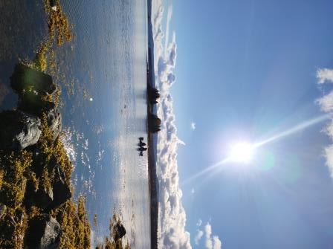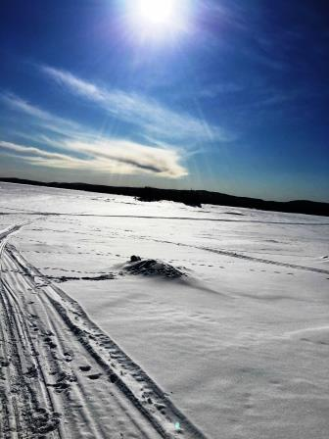
Фотографии 1,2. Место исследования - Палкина губа Кандалакшского залива.

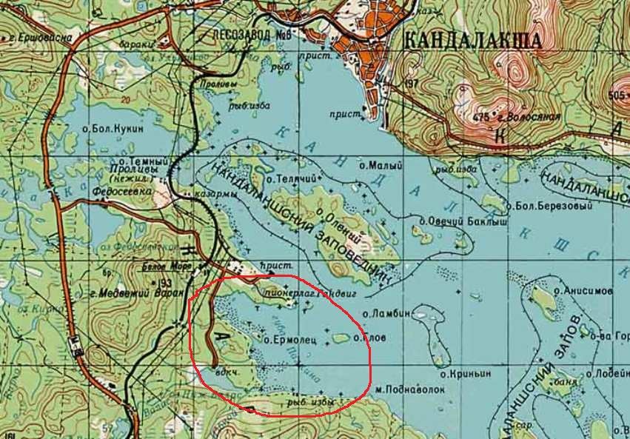

Рисунок 1. Место исследования - Палкина губа Кандалакшского залива.

Приложение 2.

Таблица № 1. Размеры сельди.
Показатель |  | апрель 2021 | осень 2021 | за год
длина тела  (см) | минимальное значение | 20,3 | 20,5 | 20,3
 | максимальное значение | 22,4 | 24 | 24
 | среднее значение | 21,21 | 21,84 | 21,525
 | ошибка среднего значения | 0,141 | 0,245 | 0,193
 | стандартное отклонение | 0,632 | 1,094 | 0,849
длина тела до конца чешуйного покрова  (см) | минимальное значение | 17,2 | 17,2 | 17,2
 | максимальное значение | 20,2 | 21 | 21
 | среднее значение | 18,435 | 19,28 | 18,858
 | ошибка среднего значения | 0,168 | 0,203 | 0,186
 | стандартное отклонение | 0,753 | 0,906 | 0,83
длина тела по Смитту  (см) | минимальное значение | 18,2 | 18,5 | 18,2
 | максимальное значение | 21,2 | 22,3 | 22,3
 | среднее значение | 19,62 | 20,76 | 20,19
 | ошибка среднего значения | 0,192 | 0,065 | 0,129
 | стандартное отклонение | 0,859 | 0,292 | 0,576
максимальная высота тела  (см) | минимальное значение | 3,4 | 3,8 | 3,4
 | максимальное значение | 4,4 | 4,9 | 4,9
 | среднее значение | 3,9 | 4,28 | 4,09
 | ошибка среднего значения | 0,06 | 0,061 | 0,061
 | стандартное отклонение | 0,27 | 0,271 | 0,271
высота головы  (см) | минимальное значение | 2,8 | 3,2 | 2,8
 | максимальное значение | 4 | 4,6 | 4,6
 | среднее значение | 3,39 | 3,77 | 3,58
 | ошибка среднего значения | 0,065 | 0,104 | 0,085
 | стандартное отклонение | 0,292 | 0,464 | 0,378
диаметр глаза  (см) | минимальное значение | 0,9 | 0,9 | 0,9
 | максимальное значение | 1,1 | 1 | 1,1
 | среднее значение | 0,98 | 0,99 | 0,985
 | ошибка среднего значения | 0,012 | 0,007 | 0,01
 | стандартное отклонение | 0,052 | 0,031 | 0,042

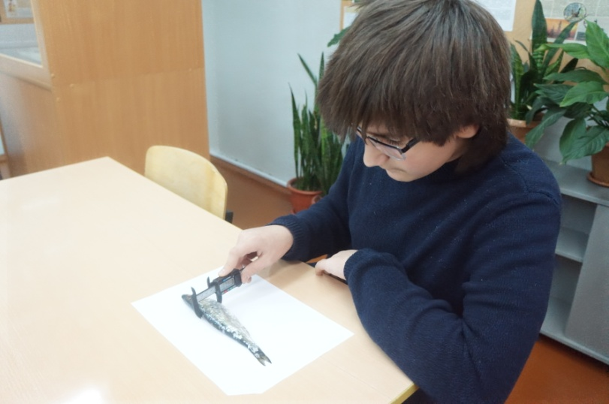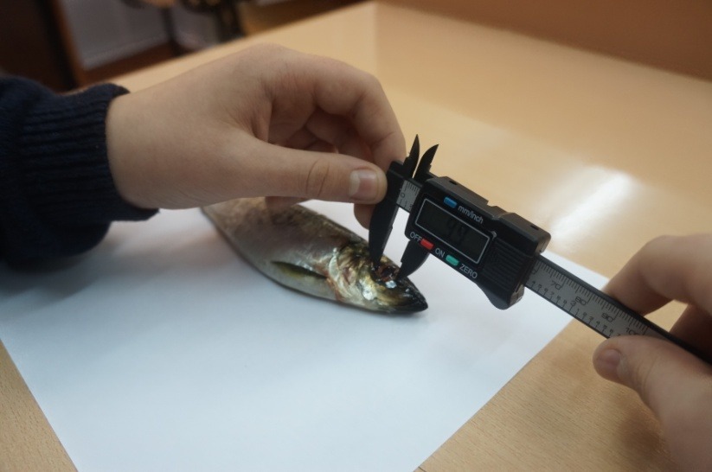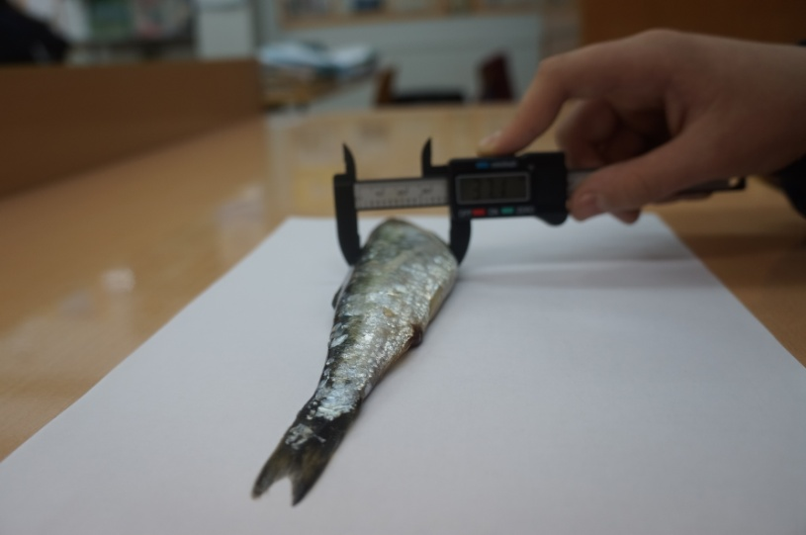

Фотографии 3,4,5. Определение размеров.
Приложение 3.
Таблицы № 2, 3. Масса сельди.
№ | апрель 2021 |  | октябрь 2021
 | масса с внутренностями (г) | масса без внутренностей  (г) | масса с внутренностями (г) | масса без внутренностей  (г)
1 | 50 | 36 | 79 | 66
2 | 53 | 43 | 58 | 52
3 | 68 | 52 | 54 | 50
4 | 65 | 46 | 78 | 64
5 | 59 | 43 | 54 | 46
6 | 51 | 40 | 62 | 52
7 | 61 | 45 | 63 | 53
8 | 67 | 48 | 64 | 57
9 | 68 | 48 | 57 | 52
10 | 69 | 52 | 68 | 60
11 | 57 | 43 | 64 | 58
12 | 67 | 47 | 64 | 59
13 | 54 | 42 | 60 | 52
14 | 60 | 42 | 65 | 53
15 | 57 | 43 | 64 | 54
16 | 67 | 50 | 70 | 65
17 | 64 | 49 | 68 | 60
18 | 51 | 38 | 65 | 59
19 | 65 | 50 | 66 | 59
20 | 59 | 40 | 70 | 64

Показатель |  | апрель 2021 | октябрь 2021 | за год
масса  (г) | минимальное значение | 50 | 54 | 50
 | максимальное значение | 69 | 79 | 79
 | среднее значение | 60,6 | 64,65 | 62, 625
 | ошибка среднего значения | 1,435 | 1,477 | 1, 456
 | стандартное отклонение | 6,419 | 6,604 | 6, 512
масса без внутренностей  (г) | минимальное значение | 36 | 46 | 36
 | максимальное значение | 52 | 66 | 66
 | среднее значение | 44,85 | 56,7 | 50,775
 | ошибка среднего значения | 1,027 | 1,248 | 1, 138
 | стандартное отклонение | 4,591 | 5,583 | 5,087

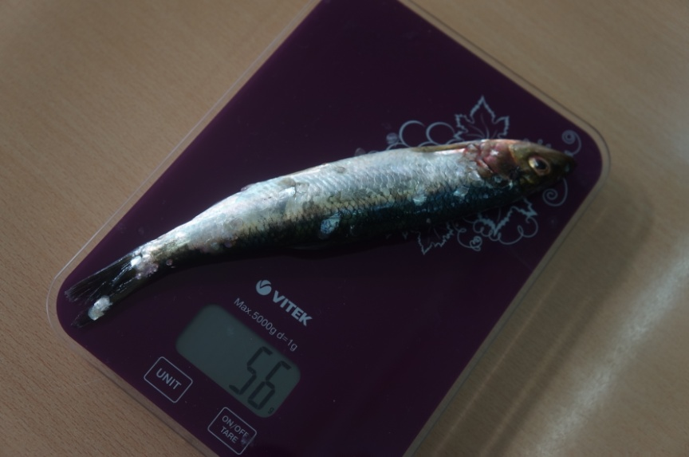
Фотография 6. Измерение массы.

Приложение 4
Таблица № 4. Индекс растянутости.
Показатель |  | апрель 2021 | октябрь 2021 | за год
Индекс рвстянутости | минимальное значение | 0,165 | 0,173 | 0,165
 | максимальное значение | 0,202 | 0,21 | 0,21
 | среднее значение | 0,184 | 0,196 | 0,19
 | ошибка среднего значения | 0,002 | 0,002 | 0,002
 | стандартное отклонение | 0,011 | 0,011 | 0,011

Приложение 5.
Таблица № 5. Определение пола.
№ | октябрь 2021 |  | апрель 2021
 | пол | масса гонад (г) | пол | масса гонад (г)
1 |  | 3 |  | 7
2 |  | 9 |  | 4
3 |  | 2 |  | 10
4 |  | 9 |  | 14
5 |  | 8 |  | 12
6 |  | 4 |  | 6
7 |  | 4 |  | 11
8 |  | 7 |  | 12
9 |  | 3 |  | 11
10 |  | 4 |  | 12
11 |  | 3 |  | 9
12 |  | 4 |  | 13
13 |  | 3 |  | 8
14 |  | 8 |  | 12
15 |  | 4 |  | 9
16 |  | 4 |  | 11
17 |  | 3 |  | 12
18 |  | 4 |  | 4
19 |  | 4 |  | 12
20 |  | 3 |  | 14

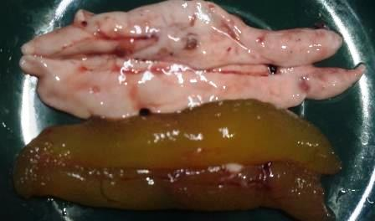
Фотография 7. Гонады.

Таблица № 6. Масса гонад.
показатель | самки |  |  | самцы
 | апрель 2021 | октябрь  2021 | год | апрель 2021 | октябрь  2021 | год
минимальное значение (г) | 6 | 2 | 2 | 4 | 3 | 3
максимальное значение (г) | 14 | 8 | 14 | 12 | 9 | 12
среднее значение (г) | 11 | 3,86 | 6,65 | 9,46 | 6,5 | 8,4

Приложение 6.

Таблица № 7. Упитанность.
Показатель |  | апрель 2021 | октябрь 2021 | за год
коэффициент упитанности по Фультону | минимальное значение | 0,798 | 0,756 | 0,756
 | максимальное значение | 1,199 | 1,14 | 1,14
 | среднее значение | 0,968 | 0,905 | 0,937
 | ошибка среднего значения | 0,02 | 0,02 | 0,02
 | стандартное отклонение | 0,011 | 0,01 | 0,011
коэффициент упитанности по Кларк | минимальное значение | 0,582 | 0,691 | 0,582
 | максимальное значение | 0,884 | 1,022 | 1,022
 | среднее значение | 0,717 | 0,793 | 0,755
 | ошибка среднего значения | 0,016 | 0,017 | 0,017
 | стандартное отклонение | 0,073 | 0,074 | 0,074

Приложение 7.
Таблица № 8. Заражённость рыб паразитическими червями.
Показатель |  | апрель 2021 | октябрь 2021 | за год
заражённость | минимальное количество обнаруженных червей | 1 | 1 | 1
 | максимальное количество обнаруженных червей | 8 | 4 | 8
 | всего | 41 | 19 | 60
 | число заражённых рыб | 18 | 13 | 31
 | число незаражённых рыб | 2 | 7 | 9

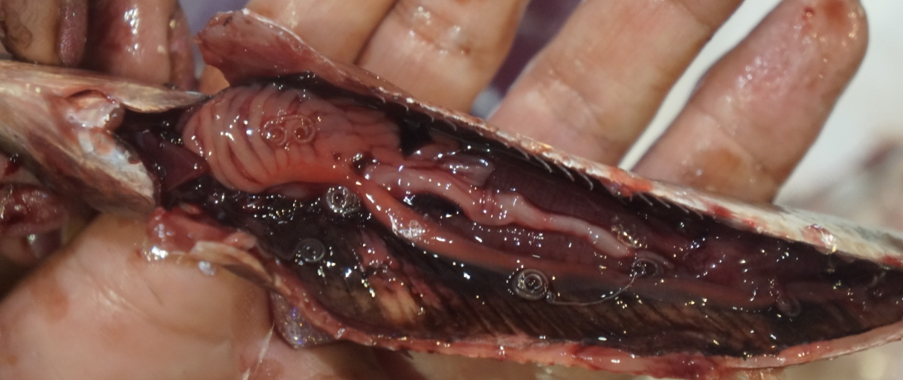

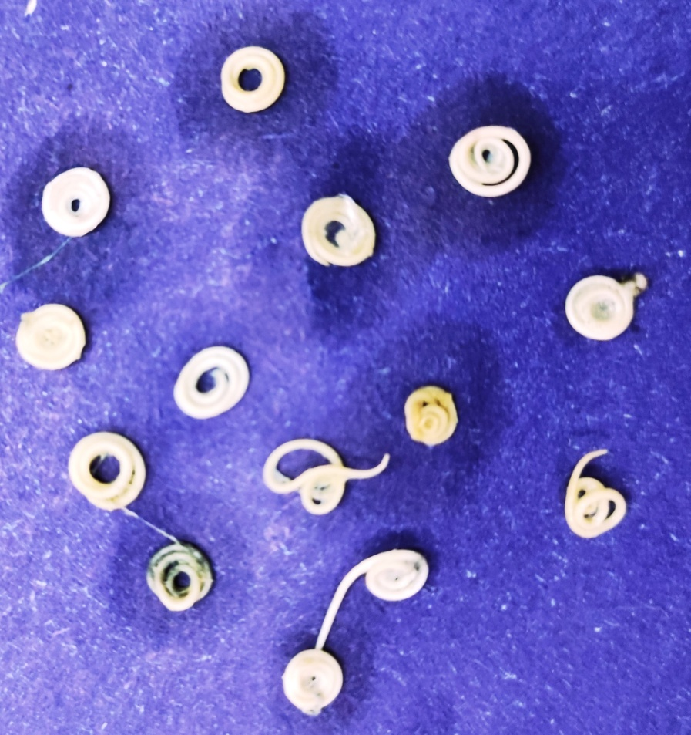

Фотографии 8,9. Паразитические черви.

